 | 誰でもできるセルフ・コントロール | 自分を成長させるには
 | 上手くいかないときには？ | 相方って大事だよ！

ねらい  展開 | １．自己成長の４ステップを知らせる。  ２．自己成長の４ステップを使う練習をさせる。  ３．なぜ、セルフ･コントロールをすることが必要なのか考えさせる。
活動項目  (所要時間) |  | 活動内容 | 準備物
1．復習と導入 (5) |  | 復習：ピア・サポートの目標とセルフ・コントロールの基本的考え  導入：○しかし実際には、その「Aという行動」をすることが難しい。Bという“直したい、困った行動”があることはわかっていても、それを変えるためのAという行動ができないことはよくある。  ○それでも自己成長のためAをすることを目指したい。  ○今日はAを行うときに活用するとよい『自己成長のための4ステップ』を学ぶ。 | ポスター
  ○中２の目標⇒「自分と向き合い、自分を管理できるようになろう！」
  ○セルフ・コントロールができないことは、性格のせいではない。
  ○セルフ・コントロールの基本構造は、「Aという行動はBという行動を改善する」ということ。つまり、自分の行動が自分の行動を変えることができる、という考えをすることである。
2．目標や流れの説明(1) |  | テーマ：「自分を成長させるには？」  目 標：自己成長のための４ステップを知ろう！
3．学ぼう  自己成長のための4ステップ(28) |  | ・プリントＡを使って、自己成長のための４ステップを学ぶ。  ステップ1.自分と約束する  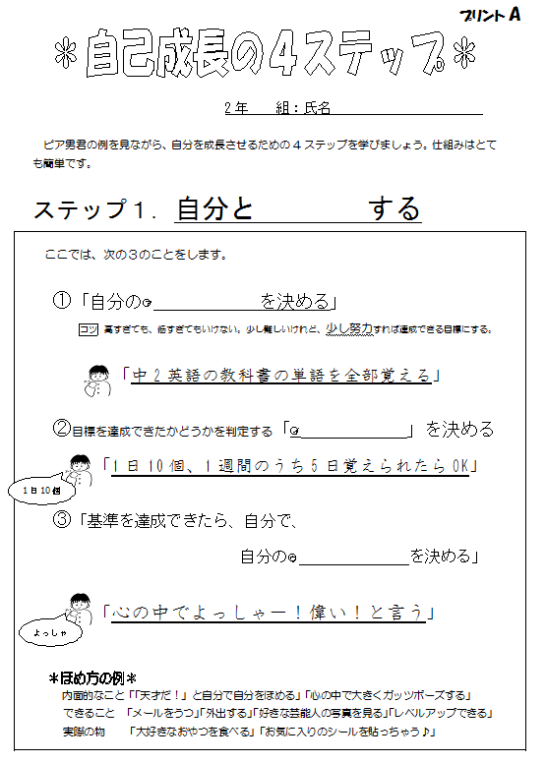  - これから自分がしたいことや、できるように  なりたいことを明確にして、それを実現する  ために、自分が努力することを自分と約束する。  - 具体的には①自分の目標（高すぎず、低すぎず、少し難しいけれど、少し努力すれば達成できる目標）、②目標の合格基準、③達成できたときのほめ方を決める、ということ。  ステップ2．自分で記録する  - ステップ1で決めたことが、  実際どれだけできているか記録する。  ステップ3．自分で判定する  - ステップ２で記録した行動は、ステップ１で  決めた合格基準に到達できたかどうかを判定  する。  ステップ4．自分をほめる  - 合格基準に到達していたと判定したら、決めた通りのほめ方で自分をほめる。 | プリＡ  生徒数  ×
 |  | ・プリントＢを用いて、様々な人の“自分との約束”を例として知る。  ・自分も自己成長のための4ステップを使ってみよう！  (1)自分との約束として①目標と②合格基準と③ほめ方を決めよう。  ＊目標を設定するときは、自分のレベルに合った具体的な目標を作ることが  ポイントであることを伝える。  →まずは個人で考える時間を数分間とる。その後、小グループで他者の  意見を参考にしながら進めてもよい。  →それぞれが自分とどんな約束をしたか、発表できる生徒に聞く。  (2)ステップ2の記録方法を考える。記録用紙は内容によってどんな  ものが適しているか、異なるため。  (3)ステップ3と4は次回、上手くいったかどうか確認することを予告する。上手くいかないこともあると思うが、その場合は何がうまくいかなかったのか、原因を考えておくように指示を出す。 | プリＢ  生徒数  ×
4．考えよう  どうして学ぶ？  ｾﾙﾌ･ｺﾝﾄﾛｰﾙ(9)  話し合いのへ発問：○自分の好きなように生きていて、好きなことを好きな時にして何がいけないのだろう？  ○反対に、セルフ･コントロールをしないと、人はどうなっていきそうだろう？ |  | ・ところで、今日は最後に“私たちはなぜ、「セルフ･コントロール」という自分で自分を管理することを学ぶのか？”考えてみよう。  →生徒は議論する。指導者は発言を聞き、板書していく。  2～4名の少人数で話し合ってから聞けるとよい。  まとめとして解説  ①ただ毎日を漠然と過ごすだけではなく、将来を見通した目標を立てて、その目標に向かって日々成長すると毎日が楽しくなる。  ②人間が成長するということは、自分の力を蓄えていくこと。自分の力を自由に扱うことができると、より自由になれる。  ③つまり、私たちは自分で自分を成長させ、そして、自分の人生を豊かに、自由に生きていくために、セルフ･コントロールの力が必要。
5．まとめ(3) |  | ○自己成長のための４ステップ ⇒ステップ１ 自分と約束する  ステップ２ 自分で記録する  ステップ３ 自分で判定する  ステップ４ 自分をほめる  ○セルフ･コントロールの必要性  ⇒その場限りの楽しさだけではなく、先を見通して生きていくとき、  人生を楽しむために大事な力だからである。 | プリ  生徒数  ×
6．振り返り用紙記入(4) |  | 各自で本時を振り返り、振り返り用紙を記入する。 | プリ  生徒数  ×

